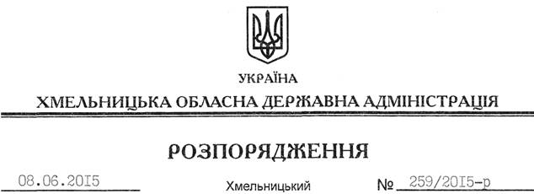

Про внесення змін до розпорядження голови обласної державної адміністрації від 20.05.2010 № 220/2010-р

На підставі статей 6, 39 Закону України “Про місцеві державні адміністрації”:
Внести зміни до розпорядження голови обласної державної адміністрації від 20.05.2010 № 220/2010-р “Про Державну надзвичайну протиепізоотичну комісію при обласній державній адміністрації”, виклавши додаток до нього у новій редакції (додається).

Голова адміністрації М.Загородний

